МГТУ им. Н.Э. Баумана

Факультет "Информатика и системы управления"

Кафедра "Системы обработки информации и управления"

ДИСЦИПЛИНА:

"Технологии машинного обучения"

Отчет по лабораторной работе №6  
"Ансамбли моделей машинного обучения"

Выполнил:

Студент 3 курса

Факультет ИУ

Группа ИУ5-61Б

Журавлева П.В.

Преподаватель:

Гапанюк Ю.Е.

**Цель лабораторной работы:** изучение ансамблей моделей машинного обучения.

**Задание:**

1. Выберите набор данных (датасет) для решения задачи классификации или регрессии.

2. В случае необходимости проведите удаление или заполнение пропусков и кодирование категориальных признаков.

3. С использованием метода train_test_split разделите выборку на обучающую и тестовую.

4. Обучите две ансамблевые модели. Оцените качество моделей с помощью двух подходящих для задачи метрик. Сравните качество полученных моделей.

**Выполнение лабораторной работы:**

В данной работе будет выполняться решение задачи классификации при помощи датасета sklearn.wine.

Идея использования ансамблевых моделей состоит в том, что оценивается результат совместного голосования различных моделей. В основе всех подобных систем лежит идея обучения нескольких (базовых) классификаторов на одной и той же обучающей выборке и комбинации их предсказаний для новых тестируемых объектов. Таким же образом, имея несколько слабых классификаторов (под слабостью классификатора имеется в виду, что его ошибка на обучающей выборке менее 50%, но более 0%), можно объединить их предсказания и достичь более высокой точности классификации объектов из тестовой выборки.

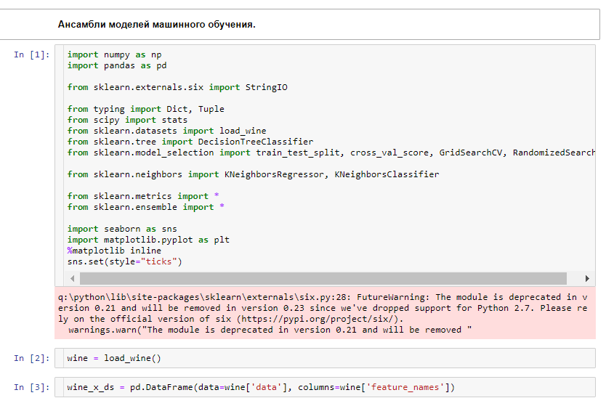

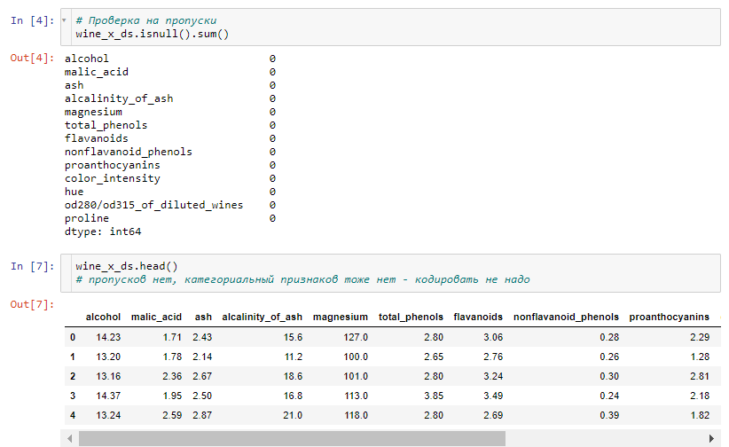

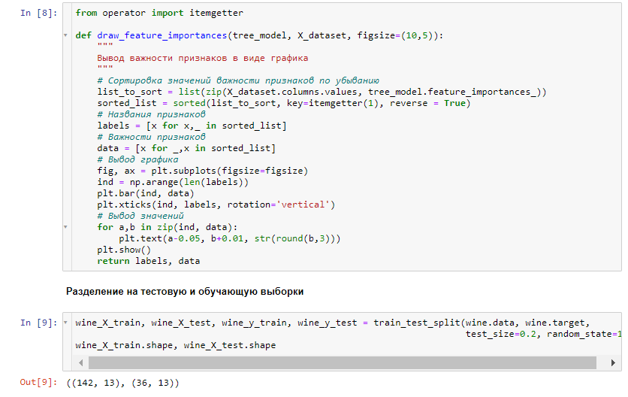

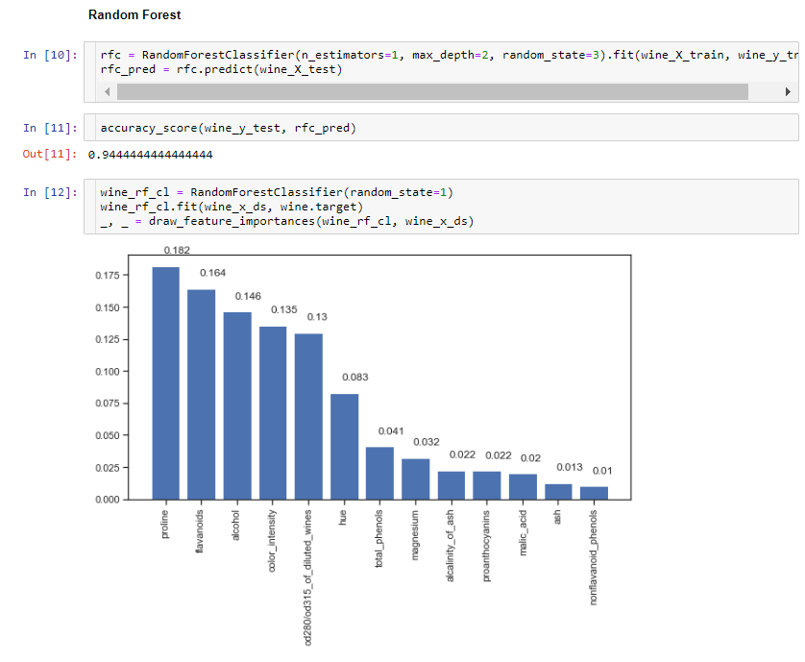

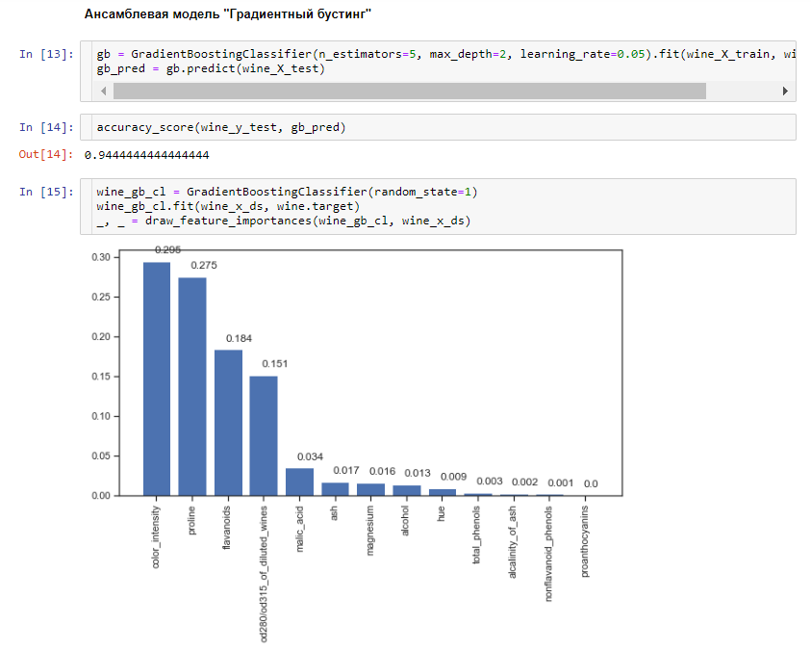

Из показателей метрики Accuracy можно сделать вывод, что построенные модели обладают довольно высокой точностью оценки.